Муниципальное общеобразовательное учреждение Аргяшская средняя общеобразовательная школа №2

Учебно-исследовательский проект
по теме «Технология создания сайтов»

Выполнил: ученик 10 А класса
Абакумов Дмитрий Борисович
Наставник: Бикбулатов
Булат Валерьевич

Аргаяш
2022 г.
Содержание
Введение ...……………………………………………………………. 3
Глава 1 Что такое сайт ...……………………………………………...4
1.1 Что такое сайт и из чего он состоит
1.2 История появления первого сайта
1.3 Классификация сайтов
1.4 Способы создания сайтов
1.5 Этапы создания
Глава 2 Разработка сайта...……………………………………………11
2.1 Выбор тематики сайта и написание кода
2.2 Выгрузка сайта на хостинг
Заключение.…………………………………………………………...18
Список использованной литературы ………………………………..19

Введение
Интернет стал неотъемлемой частью нашей жизни. В нем люди могут развиваться, покупать товары, общаться и многое другое. Каждый день интернет развивается все больше и больше благодаря созданию новыхweb-сайтов. Наличие собственного сайта необходимое условие для крупной компании, так и для отдельной личности. В наше время web-сайт сможет создать не только опытный программист, но и простой человек. Существует множество конструкторов для создания собственного сайта, а также много информации на эту тему и различных курсов. Умение создания web-сайты может зарекомендовать тебя в IT индустрии и не только.
Актуальность темы обусловлена тем, что интернет в наше время является главным источником информации. Интернет-аудитория растет каждый день, бизнес активно переходит в онлайн, и квалифицированных специалистов по web-разработке все еще не хватает. Поэтому умение создавать сайты очень актуально и престижно в наше время.
Цель проекта: Создание собственного тематического web-сайта
Задачи:
- Узнать подробно, что такое web-сайт
- Изучить виды web-сайтов
- Узнать про все способы создания и выявить плюсы и минусы каждого из них
- Создать собственный web-сайт
Гипотеза: Каждый человек может создать свой собственный сайт.
Объект исследования: web-сайт
Предмет исследования: разработка на html и использование Bootstrap 5

Глава 1. Что такое сайт
  - Что такое сайт из чего он состоит
Сайт – это совокупность web-страниц, объединённых под общим доменом и связанных ссылками, тематикой и дизайнерским оформлением. Согласно законодательству, каждый сайт должен быть зарегистрирован на юридическое или физическое лицо.
Строение сайта:
- Контент
Контент – это любая информация, текстом и любыми другими способами передачи. Говоря простыми словами контент - это само содержимое на сайте.
- Дизайн
Дизайн сайта — это оформление контента, совокупность всех графических элементов на web-странице. Дизайном сайта занимается специалист – web-дизайнер.
- Доменное имя – это имя сайта.
Каждый домен состоит из нескольких частей, разделенных между собой
точками. Окончание домена - это первый уровень.
Второй уровень домена - это то, что находится слева от первого уровня.
Третий уровень - это субдомены, которые состоят из трех частей.
Помимо этих уровней, существует нулевой уровень домена, который представляет собой точку, корневой домен.
.ru – домен первого уровня
.city.ru – домен второго уровня
сhelyabinsk.city.ru – домен третьего уровня
- Хостинг
Хостинг — это услуга хранения и отгрузки сайта посетителям. Услугу оказывают специальные компании — хостеры.

  - История появления первого сайта
6 августа 1991 года в интернете появился самый первый сайт, который располагался по электронному адресу info.cern.ch. Создателем этого сайта является Тим Бернерс-Ли.
Внешне первый сайт был невзрачен. Он представлял собой сплошную стартовую страницу белого цвета, на которой для посетителей размещалась основная информация о инновационной технологии того времени "World Wide Web".
Седьмого апреля 1994 года международный сетевой центр официально зарегистрировал домен .ru в качестве национального для Российской Федерации. В тот же день появился и первый сайт в России: www.ru. Сайт содержал каталог ссылок на англоязычные сайты российских СМИ, компаний, научных и исследовательских учреждений и так далее.
Первый отечественный сайт можно до сих пор найти по адресу www.1-9-9-4.ru.

  - Классификация сайтов
Целевая классификация:
- Коммерческие. Создаются для прямого получения продаж из интернета. Классическим коммерческим сайтом является интернет-магазин — здесь все элементы созданы для того, чтобы стимулировать посетителей к покупке.
- Информационные. Работают для передачи определённой информации своей аудитории. Это могут быть новостные, научно-популярные, развлекательные или тематические площадки.
- Некоммерческие. К таким web-ресурсам относятся онлайн-площадки различных государственных органов, социальных служб, учебных заведений, министерств и подобных учреждений.

Структурно-функциональная классификация:

- лендинг — это одностраничный сайт с мощной рекламной составляющей. Его задача — завладеть вниманием посетителя и привести его к конверсионному действию.
- сайт-визитка — это небольшой ресурс с простой структурой. Такие проекты создаются для информирования аудитории о деятельности компании или отдельного специалиста.
- интернет-магазин — специальный коммерческий формат сайта, позволяющий удобно выбирать и заказывать товары.
- персональный блог — этот вид сайтов посвящён конкретному человеку или его деятельности.
- сайты услуг — это ресурсы, структура и функционал которых позволяет бизнесу удобно и эффективно предлагать свои услуги.
Отдельно можно отнести социальные сети, почтовые сервисы, поисковые системы, облачные хранилища, видеохостинги и файлообменники. Эти ресурсы обычно имеют масштабный характер, а их разработка и поддержка требуют значительных финансовых ресурсов.

  - Способы создания сайтов

- Конструкторы
Конструктор web-сайтов — это тип онлайн-программного обеспечения, предлагаемого хостинговыми компаниями, которые позволяют создавать и публиковать web-сайт без ручного кодирования.

Преимущества
- Web-сайт идеально подходит для новичков благодаря удобным для них интерфейсам и не требуется знание языков программирования.
- Многие конструкторы web-сайтов, такие как Wix, бесплатны.
Недостатки
- Нет доступа к коду Вашего сайта, параметры настройки ограничены.
- Ограничения количеством страниц, которые Вы можете иметь и количеством пространства для хранения.

- Система управления контентом (CMS)
Система управления контентом (CMS) — это тип программного обеспечения, которые позволяют создавать и управлять цифровым контентом. Они более универсальны, чем конструкторы web-сайтов.

Преимущества
- Можно редактировать и дорабатывать исходный код.
- Большое количество шаблонов.

Недостатки
- Сложность для новичков, так как требуются определенные навыки в области web-разработки, дизайна, безопасности

3. Ручной способ создания
Создание сайта через HTML, являющимся всемирно признанным языком программирования, который контролирует форму и содержание сайта.

Преимущества
- Создание web-сайта с нуля с HTML-хороший вариант для статических web-сайтов.
- Безопасность

Недостатки
- HTML не является лучшим вариантом для динамических web-сайтов, где содержание сайта необходимо часто менять.
- Сложность

  - Этапы создания
- Планирование
- Дизайн
- Разработка
- Публикация

- Планирование
Данный этап можно разделить на несколько подэтапов:
- Создание идеи
На данном этапе нам необходимо определиться с тематикой проекта. Далее, в соответствии с выбранной темой, необходимо собрать информацию, которая будет интересна для аудитории.
- Разработка структуры проекта
Структура проекта подразумевает под собой разделы сайта, в соответствии с которыми будет формироваться навигационное меню и строиться дизайн проекта.

- Дизайн
Как отмечалось выше дизайн сайта - это оформление контента. Основная его задача — познакомить пользователя со страницей. Также дизайн облегчает взаимодействие пользователя с web-страницей.
- Содержимое сайта должно соответствовать бизнес-задачам, контент должен быть уникальным.
- Навигация должна быть простой и понятной

- Разработка
На данном этапе нужно выбрать способ создания сайта. И начать вёрстку собственного сайта. Создавая сайт ручным способом нужно определиться с редактором кода.
Верстка — это описание визуальной части сайта с помощью гипертекстового документа на основе HTML-разметки.
Исходный код - это текст компьютерной программы на языке программирования или языке разметки, который состоит из цифр и букв английского языка для понимания человеком.
Редактор исходного кода-это текстовый редактор, предназначенный специально для редактирования исходного кода компьютерных программ.

Лучшие редакторы кода:
- Visual Studio Code
- Atom
- Komodo IDE

На этапе написания HTML, создаётся скелет страницы, её при помощи тегов (языка разметки HTML).Теги бывают трёх видов: открывающие, закрывающие, одинарные.
Открывающие и закрывающие теги всегда существуют парами: открывающий <html> и закрывающий </html>. Закрывающий отличается от открывающего тем, что после угловой скобки < стоит знак слэш (знак дроби) «/».
Когда написана html структура проекта, определены классы можно переходить к написанию CSS стилей и нарезке макета.Также на можно использовать Фреймворк для облегчения вёрстки.
Фреймворк – это программная среда, которая упрощает и ускоряет создание программного обеспечения.

Лучшие Фреймворки
- Bootstrap
- Skeleton
- Kube

- Публикация
После тестирования и проверки сайта его можно выкладывать в свободный доступ. Остается определиться с хостингом и купить доменное имя.

Глава 2 Разработка сайта
2.1 Выбор тематики сайта и написание кода
Чтобы создать сайт нужно сначала определиться с темой и стилем сайта. Выбор падает на информационный сайт. В нем я планирую кратко рассказать про языки программирования.
Перед началом разработки нужно определиться с редактором кода. Выбор пал на VisualStudioCode (рис. 1).
Рисунок 1
Для начала работы создадим файл index.htmlи пропишем код(рис.2) в файле.
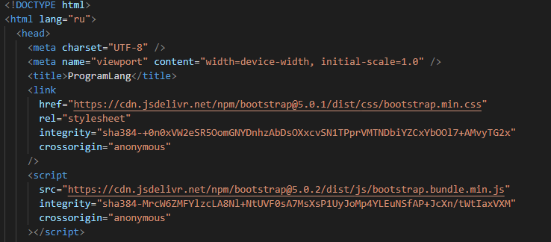
Рисунок 2

В теге headпрописывается код, который не отвечает за дизайн и контент сайта. В этом теге подключаются Фреймворки (рис. 2) и прописываются теги для корректной работы сайта, например, такие как meta (рис. 3)
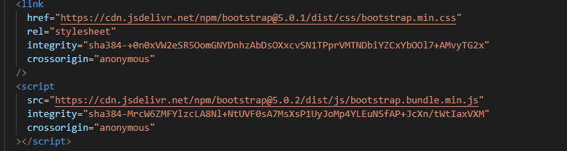
Рисунок 2

Рисунок 3

Также в теге head прописываются нужные стили. Стили нужны, чтобы выбрать размер текста, цвет, фон и т. п. Для того чтобы прописать стиль нужно использовать тег style (рис. 4).

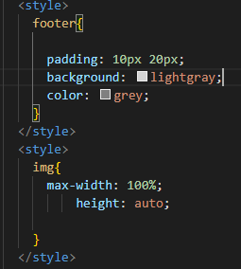
Рисунок 4

В теге title прописывается заголовок страницы сайта (рис. 5).

Рисунок 5

После того как мы прописали код в главном теге head, мы переходим к тегу body. В этом теге прописывается то, что уже видит пользователь на сайте.
Напишем код для шапки нашего сайта (рис. 6). В шапке сайта будет две вкладки «главная» и «интересное». Нажимая на «интересное», пользователь сможет ознакомиться с краткой информацией о выбранном из предложенного списка языка программирования. Нажимая на «главная», пользователь вернется обратно на главную страницу сайта.
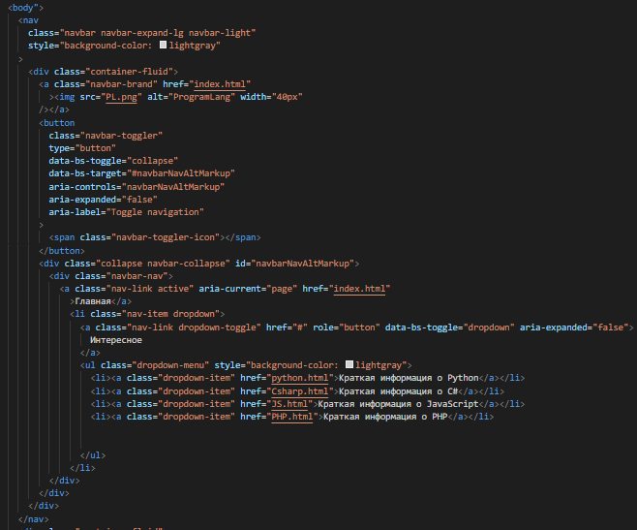
Рисунок 6

Данный код я взял с Фреймворка Bootstrap и отредактировал его под себя.
Вот что получилось в итоге (рис. 7).

Рисунок 7

Теперь приступим к написанию статьи на нашей странице (рис. 8).

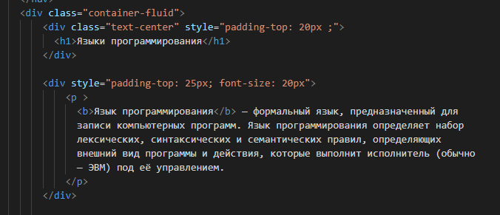
Рисунок 8
С помощью тега h1 напишем заголовок статьи, обернем заголовок в класс text-center и добавим отступ с помощью стиля padding-top в теге div, стиль font-size изменяет размер шрифта. Тег div нужен для выделения фрагмента документа с целью изменения вида содержимого. Приступим к написанию статьи. Тег pобозначает абзац, в этот тег мы введем определение. Тег bвыделяет текст жирным шрифтом. Все абзацы будут адаптивными, чтобы это сделать создадим класс container-fluid.
Добавим картинку в нашу статью с помощью тега img в src прописывается ссылка на изображение в alt пишется ошибка, которая будет выводится в случае если изображение не сможет загрузится. (рис. 9).

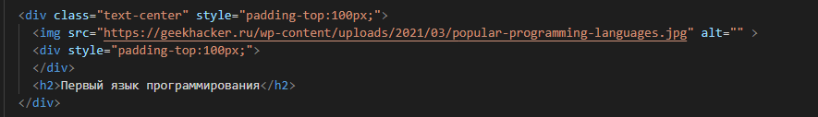
Рисунок 9

Вот что получилось (рис. 10).

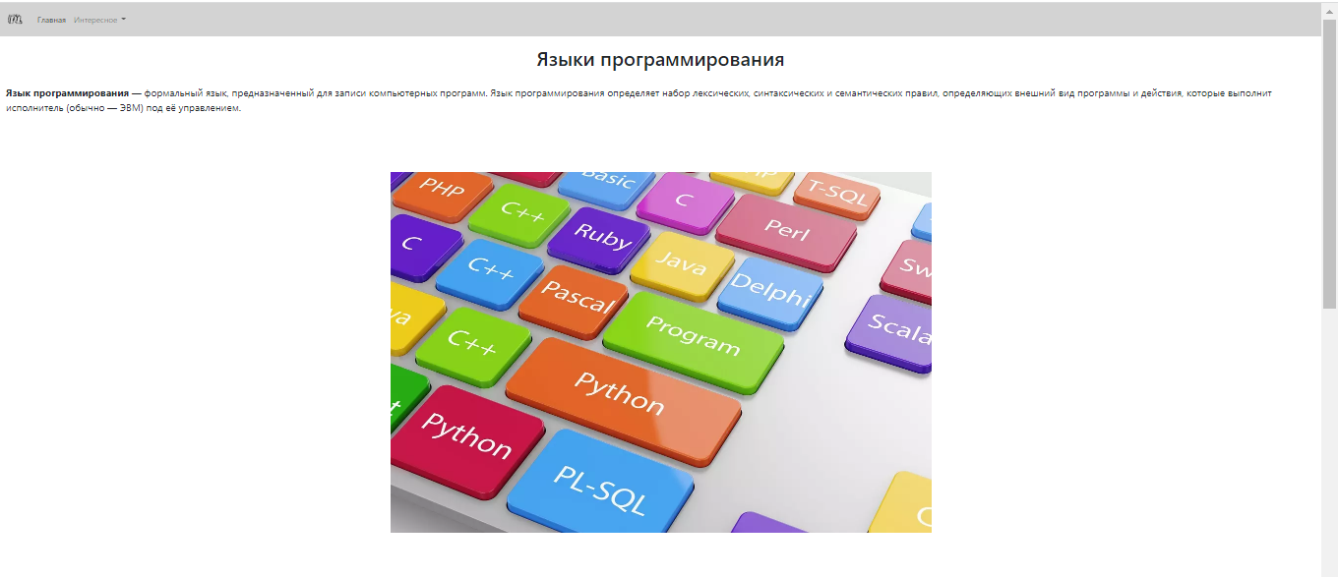
Рисунок 10

Точно также создадим еще несколько абзацев и заголовком, добавляя нужные изображения (рис. 11).
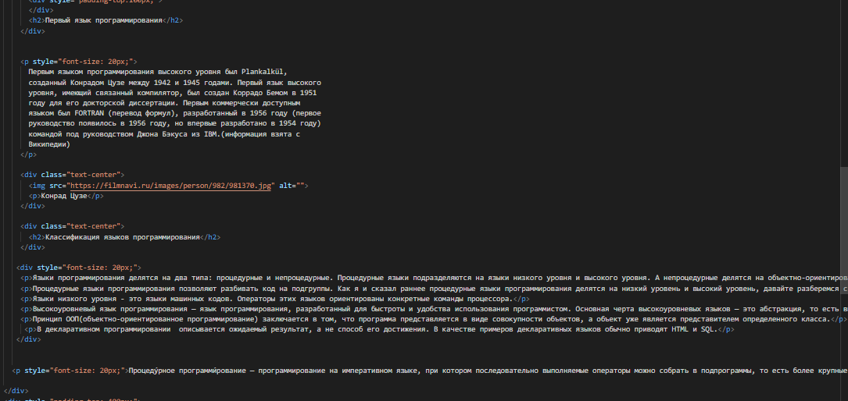
Рисунок 11

В конце нашей страницы создадим подвал нашего сайта. В нем будет содержаться название компании, также туда можно разместить контакты фирмы и т. п. (рис. 12).

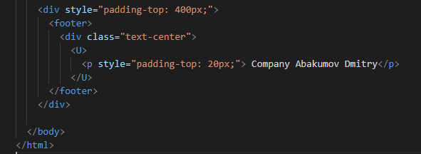
Рисунок 12

Подвал сайта создается с помощь тега footer. В этот тег мы добавляем нужно нам информацию и стили для текста. А сам стиль подвала мы разместили в теге head(рис. 4). Тег Uнужен чтобы сделать нижнее подчеркивание текста.
Вот что получилось в итоге (рис. 13).
Рисунок 13

После создания главной страницы создадим еще 4 файла (рис. 14).

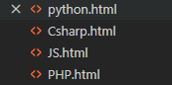
Рисунок 14

Скопируем код с файла index.htmlи перенесем данный код в файлы, которые даны выше. В данном коде нам нужно оставить код для шапки страницы и подвала, по теме страницы изменим только абзацы и заменим старые изображения на новые.

  - Выгрузка сайта на хостинг

После того как наши файлы созданы и проверены можно выбирать хостинг и выгружать сайт в интернет.
Из многочисленных хостингов мой выбор пал на бесплатный хостинг beget (рис. 15).

Рисунок 15

В этот хостинг можно бесплатно загрузить файлы до 1 Гб и получить бесплатный домен.
Проходим регистрацию и нам выдается наш домен. Теперь переходим в файловый менеджер, и заходим в папку с названием нашего домена. Загружаем в папку public_html наши файлы с кодом. После окончания загрузки файлов наш сайт должен появиться в интернете по ссылке: http://g951248s.beget.tech/index.html

Заключение
Существует множество видов сайтов, для разных целей и задач. Также я выяснил, что сайт — это удобный способ передачи информации. И умение создавать сайты может зарекомендовать тебя в IT-индустрии и приносить тебе прибыль.
Выдвинутая вначале гипотеза подтвердилась. Действительно каждый человек без определенных навыков программирования может создать свой сайт, так как сейчас много бесплатных конструкторов, в которых не требуется знание языка программирования. Я узнал, как создаются сайты, и попробовал создать свой на языке разметки html и CSS, пользуясь Фреймворком Bootstrap.
Мой сайт можно найти по ссылке http://g951248s.beget.tech/index.html

Список использованной литературы

5 лучших CSS-фреймворков для верстальщиков и веб-мастеров [Электронный ресурс]. URL: https://gb.ru/posts/5_css_frameworks
- Википедия [Электронный ресурс]. URL: https://ru.wikipedia.org/wiki
- Дакетт Джон HTML и CSS. Разработка и дизайн web-сайтов (+ CD-ROM); Эксмо - Москва, 2013. - 480 c.
- Интернет-сайт: что это такое [Электронный ресурс]. URL: https://www.seonews.ru/glossary/internet-site/
- Как выглядели самые первые сайты в России [Электронный ресурс]. URL: https://www.eg.ru/relax/369226/
- Методы создания сайта [Электронный ресурс]. URL: https://ravechnost.ru/metody-sozdaniya-sajta-3-sposoba-sozdat-sajt/
- Создание веб-сайта [Электронный ресурс]. URL: https://habr.com/ru/post/273795/#coding

